Labdien!

Informējam, ka saskaņojam Zemkopības ministrijas redakcionāli precizēto 32.punktu.
Paldies Jums!

Ar cieņu
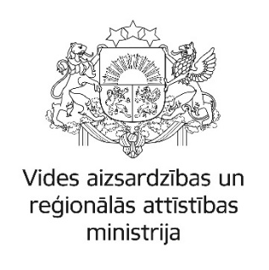
Dagnija Jirgensone
Piesārņojuma novēršanas nodaļas vadītāja
Vides aizsardzības departaments
Vides aizsardzības un reģionālās attīstības ministrija
67026514
dagnija.jirgensone@varam.gov.lv
www.varam.gov.lv

